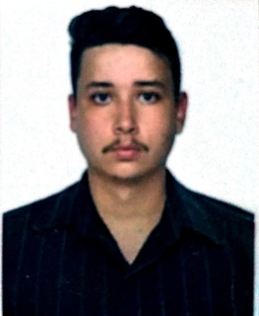Márcio Cesar Guimarães de Lima Júnior

Brasileiro, Solteiro, 25 anos  
Rua Oliveira Sobrinho, Número 215  
Barra do Itapemirim – Marataízes – 29345000 – ES  
Telefone: (28) 9997-28174 / E-mail: marciojr028@gmail.com

**OBJETIVO**

Informática – T.I

**FORMAÇÃO**

* Ensino médio completo. Colégio Padre Otávio Moreira, conclusão 2012.
* Técnico em informática (2 anos). IFES – Cachoeiro, conclusão (2017/1).
* Cursando Bacharelado em Sistemas De Informação. IFES - Cachoeiro, Ingresso 2018/1 (Duração 4 anos).

**EXPERIÊNCIA PROFISSIONAL**

* Instrutor de educação profissional do eixo de tecnologia da informação do curso Operador de Computador. SENAI (2019) – 160 Horas
* Prestação de Serviços como Técnico em Informática a empresa THOR CONSTRUTORA EIRELI ME. (11/2019 a 08/2020).
* Prestação de Serviços como Técnico em Informática a empresa DARIVA CONSTRUTURA E COMÉRCIO EIRELI ME (2019).
* Prestação de Serviços em geral de forma autônoma em notebooks e desktops.
* Manutenção de Hardware.
* Formatação de Computadores (Windows, Linux).
* Domínio avançando do pacote office (Word, Excel, PowerPoint).
* Instalação de impressoras e drives.
* Conhecimento em Programação C++.
* Conhecimento em Programação JAVA (JAVAFX).
* Conhecimento em Banco de dados (Postgresql, MySQL).
* Infraestrutura e cabeamento de redes.

**QUALIFICAÇÕES E ATIVIDADES COMPLEMENTARES**

* Oficina Programação android – 8 horas (2015).
* I Seminário de Informática e Tecnologia de Informação – SITI – 25 horas (2015).
* Curso de Algoritmo, 40 horas - Curso em vídeo (2018)
* Curso CCNA R&S: Introduction to Networks – Cisco (2019) - (29 de julho 2019 - 17 de janeiro 2020).
* CNH (AB).